**营运部发(2020)222号 签发人：李坚**

**关于零星宣传物料的陈列通知**

**一、物料清单**

|  |  |  |  |
| --- | --- | --- | --- |
| 序号 | 图片 | 数量 | 备注 |
| 5层  收纳篮 | IMG_256 | 根据门店  实际情况配发 | 第一批部分门店配发 |
| 疗程  用药海报 | 大疗程(1) | 1张/每家 |  |
| 当季热卖 | F$~_(}2[0_C1$E2YIMI_I(X | 5张/每家 |  |
| 尿道炎  疾病宣传 | ~T$(1V{S@K[E~C(770{X(AU  X__EE)0NB8Z(_OS3VXJLG)R | 1套/每家 |  |

**二、物料陈列**

1.收纳篮陈列，**【不下雨的情况下，门店需将收纳篮替代桌子陈列在店外，方便员工推拉，同时更提升门店的店面形象】**

门店配发了2个收纳盒的如下图陈列

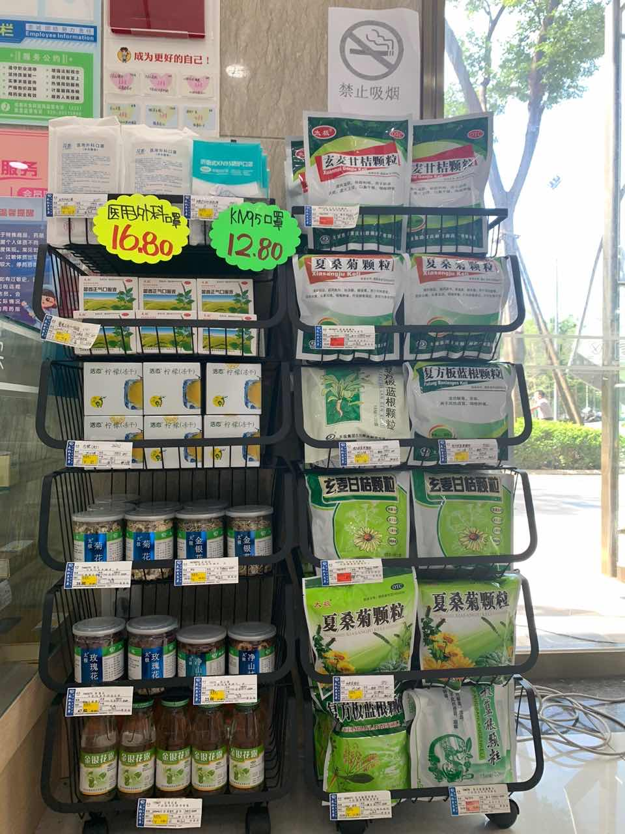

**收纳盒陈列标准：**

**1层：陈列门店的成人/儿童/N95的口罩；**

**2层陈列藿香正气口服液**

**3层陈列柠檬冻干片**

**4.5层陈列夏季金银花、菊花、玫瑰花、山楂等中药**

**6层陈列金银花露。**

**‘’**

门店收到1盒收纳盒的如图陈列

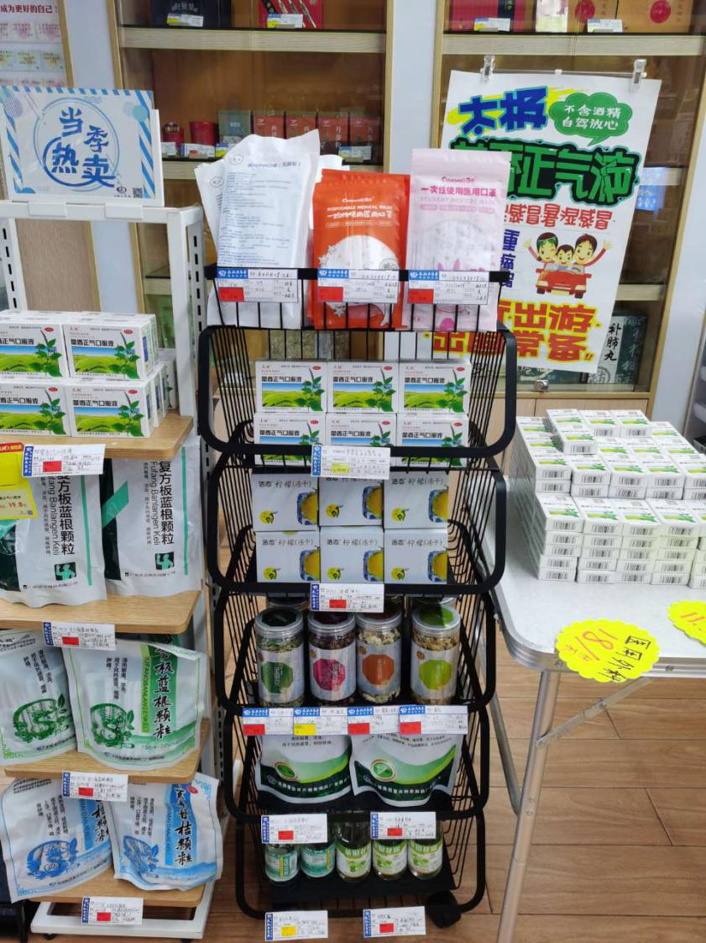

**收纳盒陈列标准：**

**1层：陈列门店的成人/儿童/N95的口罩；**

**2层陈列藿香正气口服液**

**3层陈列柠檬冻干片**

**4层陈列夏季金银花、菊花、玫瑰花、山楂等罐装中药**

**5层陈列当季热卖的清凉冲剂**

**6层陈列金银花露。**

**‘’**

2.疗程用药海报陈列

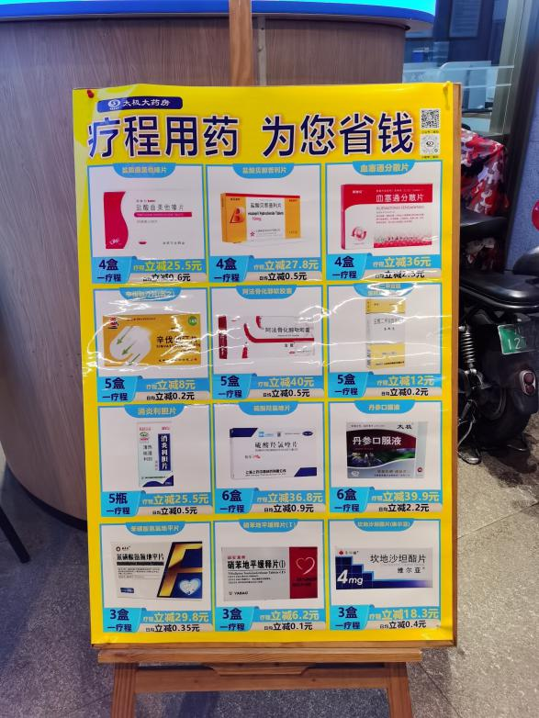

**各门店将疗程用药海报陈列在软木板上**

**旧的、褪色的疗程用药海报全部取下丢掉**

**‘’**

**3.【当季热卖】宣传卡**

**第一步：将门店上所有立式展架的旧版【当季热卖】取下并丢掉**

**第二步：全部更换为新派发的排【当季热卖】插上**

**第三步：并查看立架固定的卡槽上是否有亚克力板，没有的话联系营运部张艳配发**

**‘’**

**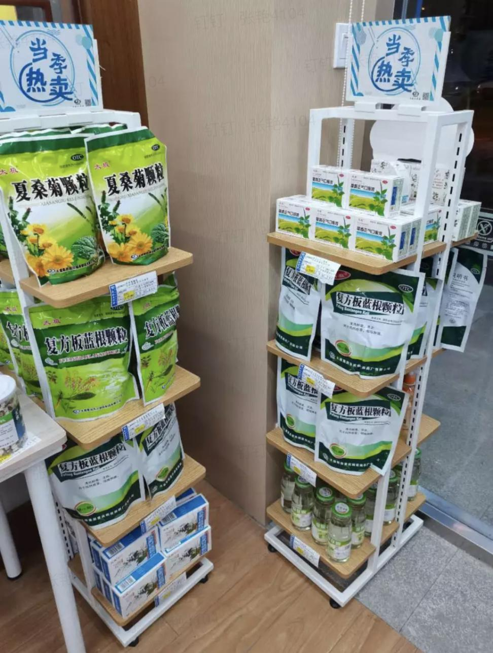**

**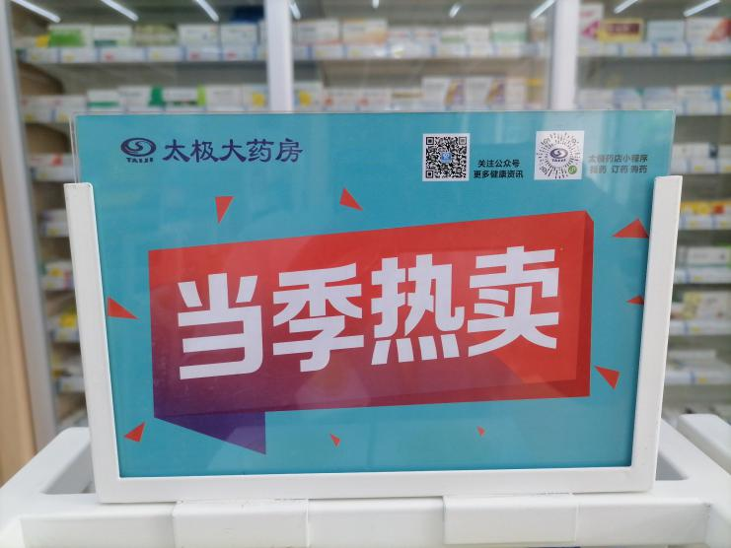**

1. **尿道炎疾病宣传**

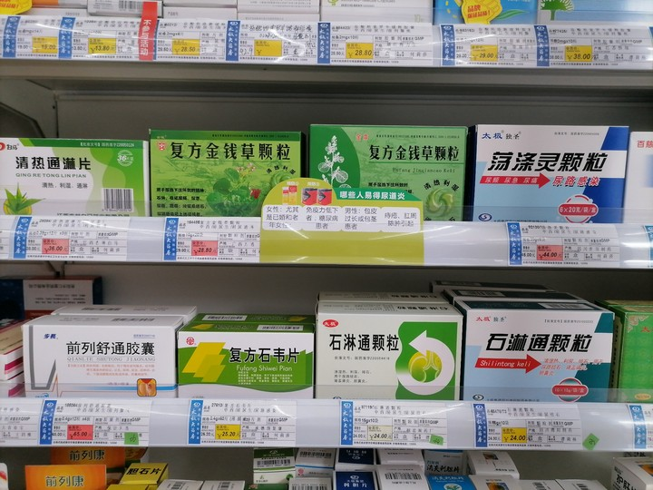

**【哪些人易得尿道炎】的插卡陈列在处方类治疗药品的价签层条上**

**‘’**

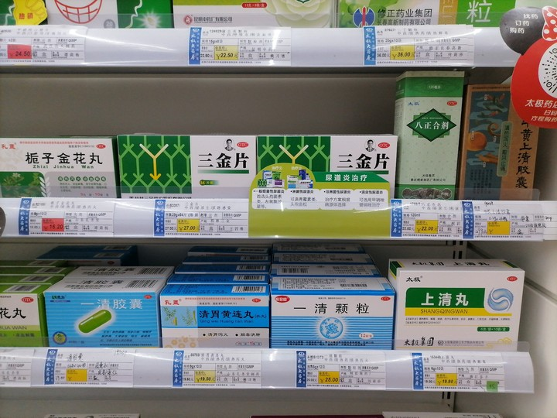

**【尿道炎的治疗】的插卡陈列在非处方类口服用药的价签层条上**

**‘’**

**【患者日常注意】和【尿道炎症状】的插卡陈列在非处方类外用药的价签层条上**

**‘’**

**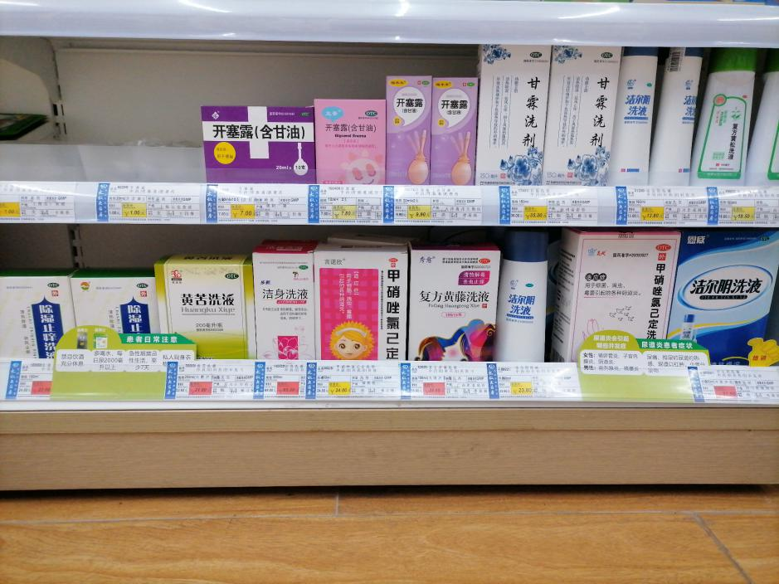**

**二、护创陈列**

|  |  |  |  |  |  |  |  |
| --- | --- | --- | --- | --- | --- | --- | --- |
| **清 创 护 理 包** | | | | | | | |
| **序号** | **货品id** | **品名** | **规格** | **厂家** | **数量** | **金额** | **套包ID** |
| 套包1 | 1626 | 云南白药 | 4gx6瓶 | 云南白药 | 0.167 | 16.5 | **组合id： 9914092** |
| 38449 | 碘伏消毒液 | 100ml(喷雾型） | 伊洁士医疗 | 1 | 4 |
| 30352 | 云南白药创可贴 | 20片(轻巧护翼型) (1.5x2.3cm) | 云南白药 | 1 | 6 |
| 9984 | 医用棉签 | 40支Ⅰ型 | 成都市卫生材料厂 | 1 | 0.6 |
|  |  | **原价：27.1** |  |  | **组合价:22.8** |
| 套包2 | 118077 | 百多邦喷雾 | 70ml | 中美史克 | 1 | 25.5 | **组合id: 9914093** |
| 170165 | 棉签 | 80支（10cm单头） | 振德医疗 | 1 | 4 |
| 30352 | 云南白药创可贴 | 20片(轻巧护翼型) (1.5x2.3cm) | 云南白药 | 1 | 6 |
|  |  | **原价：:35.5** |  |  | **组合价:29.8** |
| 套包3 | 152744 | 一次性使用 无菌换药包 | 1套(灭菌型) | 振德医疗 | 1 | 18.8 |  |
|  |  |  |  |  |  |

**陈列:有橱窗吧台的门店需在店内在收银台和吧台各陈列一套清创护理包，门店如没有吧台，只在收银台陈列一套**

**透明袋子用家庭护理包的袋子陈列展示。**

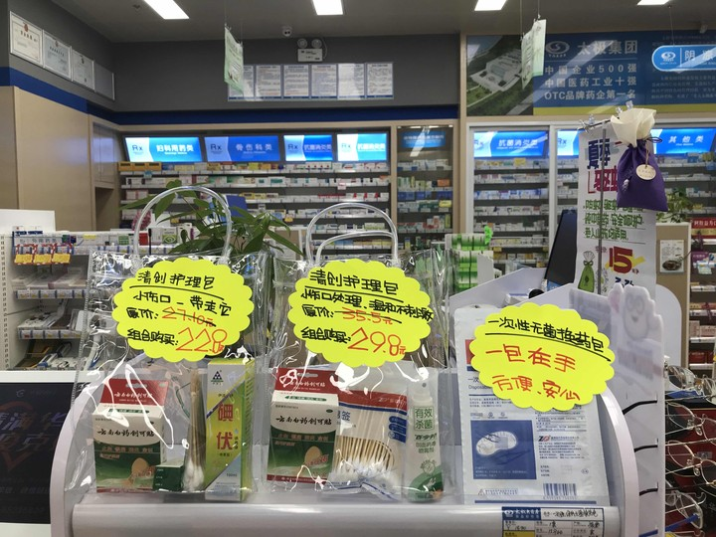

**收银台陈列---医疗器械（护创类）首层，**

**如图写爆炸卡**

**‘’**

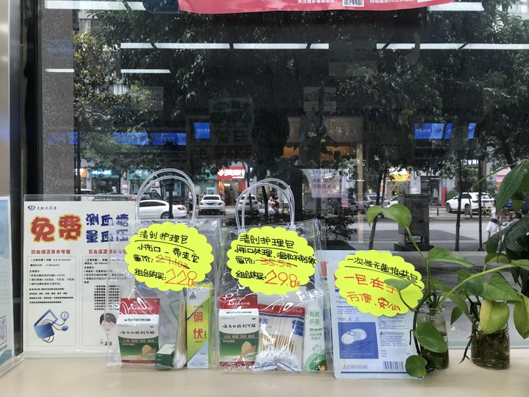

**门店有橱窗吧台的，在吧台上也陈列同样的一组。**

**‘’**

**九、检核：**

**门店：**2020年**8月17日下午21点前**完成陈列，片区长要在8**月17日下午22点前**在药店管家核检，不发、迟发、少发，按20元/店收取成长基金。

**营运部：**于**8月17日下午23点**前在药店管家抽查。发现门店执行不到位，片区主管未检核的，片区主管罚款50元，门店罚款50元.

**复检**：片区主管现场巡店及药店管家检核。

营运部

2020年8月13日

主题词： 零星宣传物料陈列通知 营运部 2020年8月13日印发

打印：张艳 核对：谭莉杨